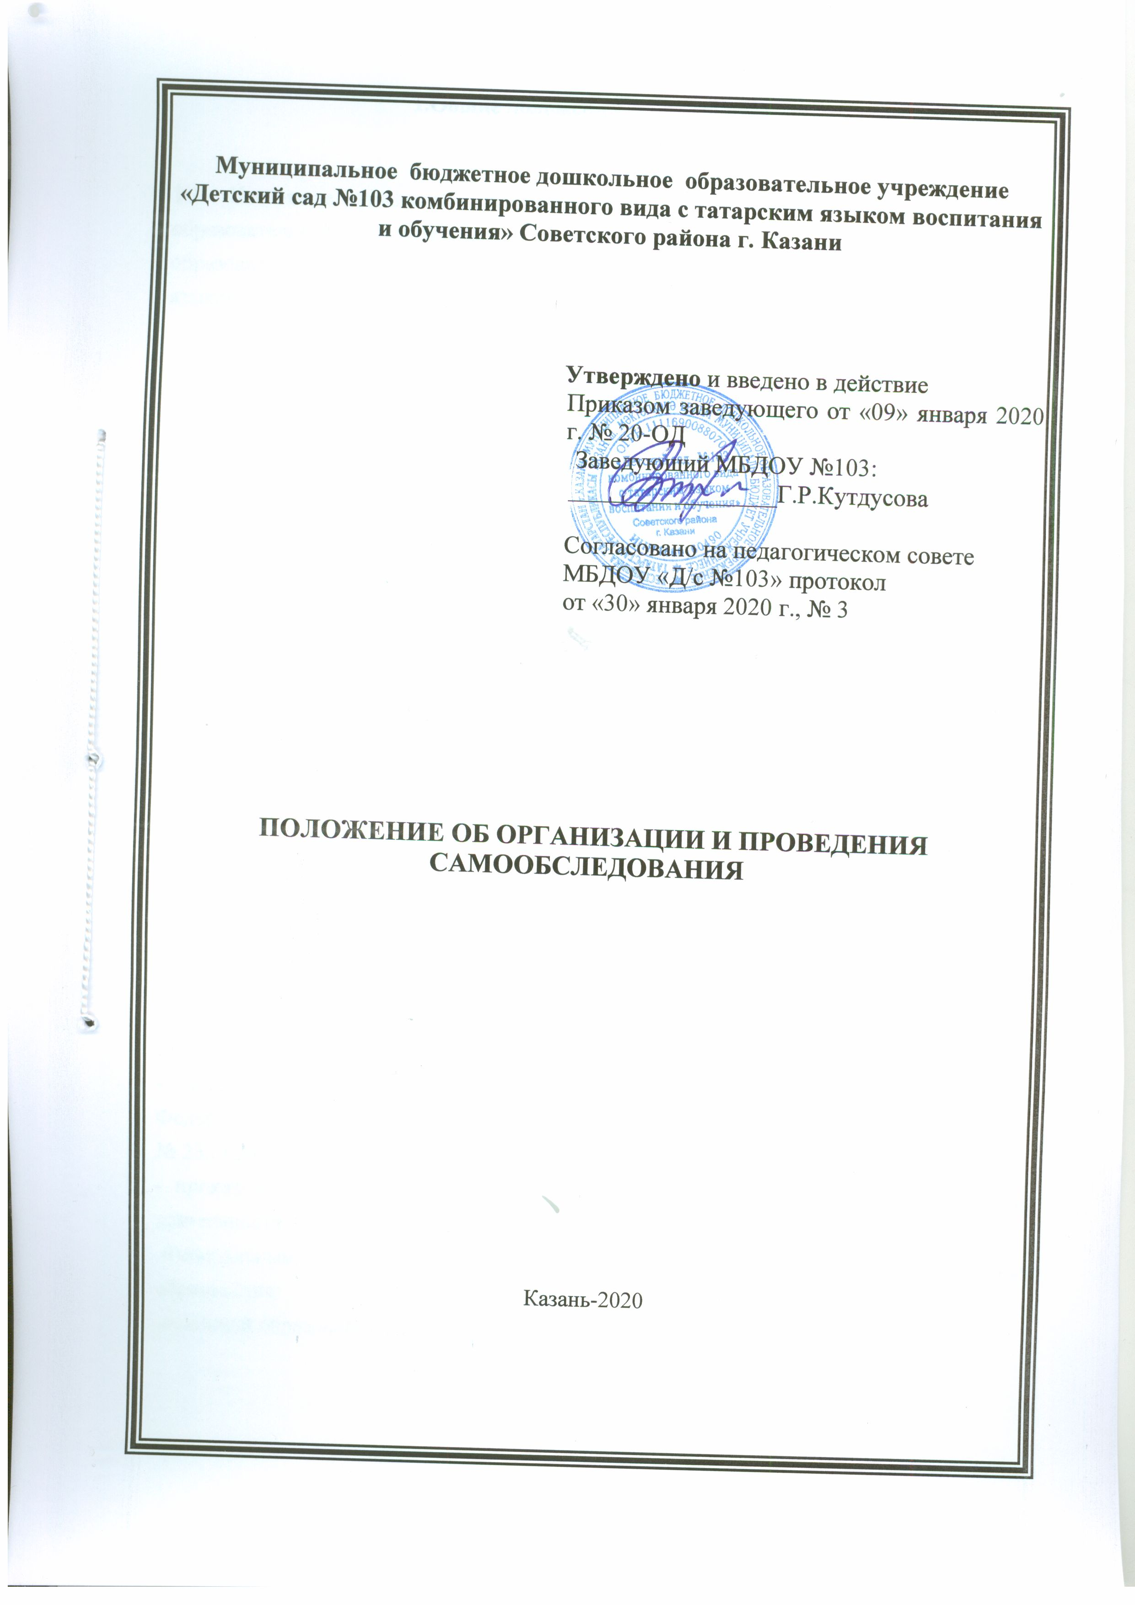
1.Общие положения

1.1. Настоящее положение устанавливает порядок проведения самообследования образовательной организацией — Муниципальное бюджетное дошкольное образовательное учреждение «Детский сад № 103 комбинированного вида с татарским языком воспитания и обучения» Советского района г. Казани (в дальнейшем МБДОУ).

1.2.Самообследование представляет собой оценку образовательной деятельности МБДОУ, системы управления организации, содержания и качества образовательной деятельности, степень готовности воспитанников к обучению в школе, качества кадрового, учебно-методического, материально-технического, медико-социального обеспечения, функционирования внутренней системы качества образования. Также анализ показателей деятельности организации, подлежащей самообследованию, установленных федеральным органом исполнительской власти, осуществляющим функции по выработке государственной политики и нормативно-правовому регулированию в сфере образования.

1.3. Основным источником для проведения самообследования является созданная в МБДОУ система информационного обеспечения, направленная на сбор и анализ информации, поданной своевременно, в полном объеме, с анализом, качественной и количественной оценкой достигнутых результатов на основе поставленных целей и критериев, заданных мониторингом качества образования МБДОУ.

1.4.Самообследование осуществляется в соответствии с действующими правовыми и нормативными документами в системе образования:
- Федеральным законом «Об образовании в Российской Федерации» пункт 3 часть 2 статья 29 от 29.12.2012 года № 273-ФЗ;
- приказом МО и Н РФ от 14.06.2013 года № 462 «Об утверждении порядка проведения самообследования образовательной организацией»;
- подпунктом 5.2.15 Положения о Министерстве образования и науки Российской Федерации, утвержденного Постановлением Правительства Российской Федерации, 2013, № 23,ст.2923; № 33, ст.4386; № 37 ст.4072
- приказом МО и Н РФ от 10.12.2013 года № 1324 «Об утверждении показателей деятельности образовательной организации, подлежащей самообследованию»;
-Федеральными государственными образовательными стандартами дошкольного образования;
-основной образовательной программой МБДОУ и настоящим положением.

2.Цель и задачи самообследования:

2.1. Целью процедуры самообследования является обеспечение доступности и открытости информации о деятельности организации, а также подготовка отчета о результатах самообследования (далее отчет).

2.2. Для достижения поставленной цели решаются следующие задачи:
- постоянный сбор информации об объектах самообследования;
- адаптация, разработка, систематизация нормативно-диагностических материалов, методики изучения качества образовательного процесса;
- изучение объекта по одним и тем же критериям с целью отслеживания динамики показателей;
- своевременное выявление изменений в образовательной деятельности, разработка необходимых коррекционных мер;
- координация деятельности всех участников образовательного процесса по достижению цели.

3. Объекты самообследования

3.1.Цели образовательного процесса, их соответствие социальному заказу, образовательным потребностям конкретных субъектов образовательной деятельности:
- оценка качества образовательной деятельности, системы управления организации;
- мониторинг заболеваемости воспитанников;
- степень освоения воспитанниками основной образовательной программы, их достижения;
- степень готовности воспитанника к школьному обучению;
- удовлетворенность различных групп потребителей (родителей, учителей, воспитателей) деятельностью МБДОУ.

3.2. Качество образовательного процесса, реализуемого в МБДОУ:
- образовательной деятельности, осуществляемой в процессе организации различных видов детской деятельности (двигательной, игровой, коммуникативной, трудовой, познавательно-исследовательской, продуктивной, музыкально-художественной, восприятие художественной литературы) и в ходе режимных моментов;
- организация самостоятельной деятельности воспитанников;
- взаимодействия с семьями воспитанников по реализации основной образовательной программы МБДОУ.

3.3.Качество условий реализации основной образовательной программы дошкольного воспитания:
- кадровое обеспечение;
- материально-техническое обеспечение;
- учебно-материальное обеспечение;
- медико-социальное обеспечение;
- информационно-методическое обеспечение;
- психолого-педагогическое обеспечение

3.4. Показатели деятельности подлежащие самообследованию:
- общие сведения о дошкольной образовательной организации;
- качество реализации основной образовательной программы дошкольного образования;
- кадровое обеспечение учебного процесса;
- инфраструктура дошкольной образовательной организации.

4. Этапы проведения самообследования:

4.1.Процедура самообследования включает в себя следующие этапы:
- планирование и подготовку работ по самообследованию ДОУ;
- организацию и проведение самообследования в ДОУ;
- обобщение полученных результатов и на их основе формирование отчета;
- рассмотрение отчета на Общем собрании работников МБДОУ.

5.Порядок проведения самообследования :

5.1. Самообследование образовательной деятельности осуществляется заведующим МБДОУ, заведующим хозяйством, старшим воспитателем, старшей медицинской сестрой в пределах компетенции:
- заведующий МБДОУ – осуществляет общее руководство системой самообследования образовательной деятельности МБДОУ и социологический мониторинг: сбор информации социального заказа системе МБДОУ: родителях, их потребностях и удовлетворенности в услугах МБДОУ; оценка системы управления организации; мониторинг качества условий реализации основной образовательной программы дошкольного образования (материально-техническое, кадровое, финансовое обеспечение, кадровый потенциал);
- старший воспитатель – осуществляет оценку качества реализации основной образовательной программы дошкольного образования; степень освоения воспитанниками основной образовательной программы, их достижения; степень готовности воспитанника к школьному обучению; качество условий реализации основной образовательной программы дошкольного воспитания (кадровое, учебно-материальное, информационно-методическое, психолого-педагогическое обеспечение);
- завхоз – мониторинг материально-технического обеспечения образовательного процесса;
- медицинская служба ( старшая медицинская сестра) – мониторинг медико-социального обеспечения, (отслеживание состояния положительных и отрицательных тенденций здоровья воспитанников, заболеваемость, физическое развитие, состояние всех функциональных систем и др.; выявление факторов отрицательно влияющих на самочувствие и здоровье воспитанников и др.);
5.2 Самообследование проводится дошкольной организацией ежегодно в конце учебного года до 1 июня. Заведующий МБДОУ издает приказ о порядке, сроках проведения самообследования и составе комиссии.
5.3.Низкие показатели в оценке образовательной деятельности МБДОУ являются основанием для планирования коррекционных мероприятий по устранению выявленных проблем.
6. Делопроизводство
6.1.Результаты самообследования МБДОУ оформляются в виде отчета, включающего аналитическую часть и результаты анализа показателей деятельности организации.

6.2. Отчет представленной информации содержит выводы (заключения) о соответствии образовательной организации нормативным правовым актам Российской Федерации и Республики Татарстан в области образования, установленным показателям деятельности , региональным правовым актам, локальным актам МБДОУ.

6.3. Отчет подписывается заведующим МАДОУ и заверяется печатью.

6.4. По результатам самообследования заведующим МБДОУ издается приказ, содержащий:
- оценку деятельности образовательной организации;
- решение о поощрении либо ( при наличии оснований) дисциплинарном взыскании;
-ответственных лиц по исполнению решений;
-указываются сроки устранения выявленных недостатков.

6.5. Отчет по итогам самообследования МБДОУ передается учредителю с сопроводительным письмом не позднее 1 июня текущего года и размещается на официальном сайте МБДОУ в сети «Интернет» под рубрикой «Мониторинг и самообследование».

